БРОННИЦЬКА ЗОШ І-ІІ СТУПЕНІВ
МЕТОДКАБІНЕТ

Урок математики в 5 класі
Обчислення площ за формулами

Підготувала Дубінчук Г.Є.,
вчитель математики
Бронницької ЗОШ І-ІІ ступенів

2014

Тема: Обчислення площ за формулами
Мета: узагальнити знання про площі прямокутника та квадрата;
вчитись застосовувати дані знання на практиці;
повторити формули для знаходження периметрів многокутників та вміти їх застосовувати до розв'язування задач;
розвивати пам’ять, логічні навички, охайність записів у зошитах та на дошці, просторову уяву;
виховувати інтерес до математики, цікавість, допитливість.
Обладнання та матеріали: комп’ютер, проектор, мультимедійна презентація, підручник «Математика 5 клас», математичне лото, набір геометричних фігур.
Тип уроку:узагальнення та систематизація знань.
Епіграф уроку
Думати – колективно,
Працювати – оперативно,
Сперечатись - доказово,
Це - для всіх обов'язково!
Хід уроку
І Організаційна частина
Кожному з Вас для того, щоб отримати дозвіл почати роботу потрібно назвати одну з одиниць вимірювання, які використовують для обчислення площі і периметрів многокутників
ІІ Перевірка домашнього завдання
а)Взаємоперевірка з дошкою № 815
1) 5 га 3 а = 503 а
2) 213 мм² = 2 см² 13 мм²
3) 18 м² = 180 000 см²
4) 20 000 м² = 200 а
б) Дайте відповіді на запитання № 820
Чому дорівнює площа прямокутника? ( 16 см²)
Чому дорівнює площа квадрата? (16 см²)
Скільки сантиметрів дорівнює сторона квадрата? ( 4 см)
Периметр квадрата дорівнює….. . ( 16 см)
Одиниці вимірювання площі фігур, використаних у задачі? ( см²)
ІІІ Актуалізація опорних знань і чуттєвих уявлень учнів
1. Що називають прямокутником?
2. Що називають квадратом?
3. Як знайти площу прямокутника
4. За якою формулою знаходиться площа квадрата?
5. Як знайти периметр прямокутника
6. За якою формулою знаходиться периметр квадрата? трикутника?
7. (а,б)
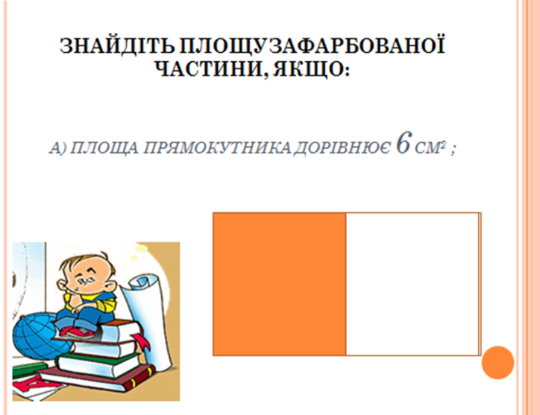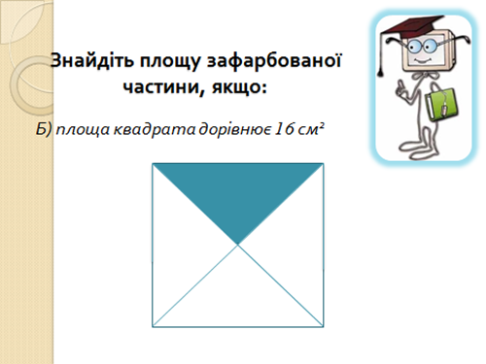
в) Математичне лото
Вам роздано картки для гри (ось такої форми). Ви, відповідаючи на зачитане мною запитання, закреслюєте в своїй картці правильну відповідь. Після гри ми оцінимо засвоєння вами даної теми за допомогою взаємоперевірки.
15 см² | 20дм | 2 | 6 а | 81 см²
5 м² | 25 дм² | 1000 а | 8 000 000м² | 100а
40 | 4 | 52 | 6 см | 125

Запитання для лото
1. Яка площа квадрата зі стороною 9 см?
2. Яка площа прямокутника зі сторонами 5 см і 3 см?
3. 10 га = … а
4. Периметр квадрата 20 дм. Знайдіть його площу.
5. Площа прямокутника 126 см², його довжина -21 см. Знайдіть ширину прямокутника.
6. Знайдіть значення виразу: 10² : 25 + 62.
7. Знайдіть значення виразу: 2 • х² – 48, якщо х = 5.
8. 600 м² = … а
9. Квадратна ділянка має периметр та площу, які виражені однаковим числом. Знайдіть сторону цієї квадратної ділянки.
10. 50 000м² = …га
11. 8 км² = … м²
г) Взаємоперевірка
Обміняйтеся зошитами зі своїм сусідом по парті 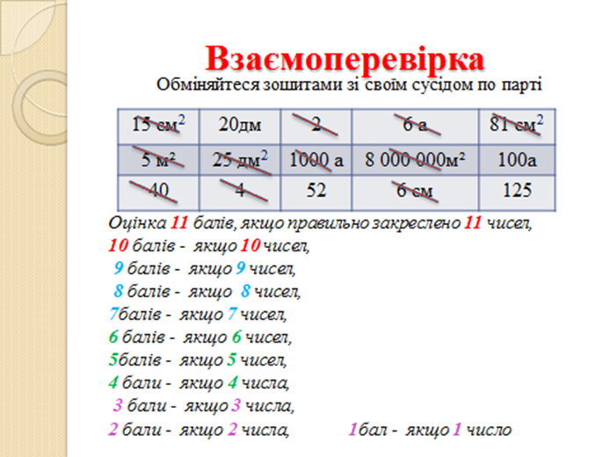

ІVМотивація навчальної діяльності учнів

Засвоївши формули для обчислення площ ви зможете самостійно обчислити площу присадибної ділянки і городу. А, обчисливши площу кімнати, зможете економно закупити фарбу, знаючи витрати фарби на 1 м². Наприклад, у кімнаті розміром 4м×5м потрібно пофарбувати підлогу, а банки фарби вистачає на 12 м². Скільки потрібно банок фарби, щоб пофарбувати підлогу
V Оголошення теми та мети уроку
Сьогодні на уроці ми з вами узагальнимо ваші знання про площі прямокутника та квадрата; навчимося застосовувати дані знання на практиці; перевіримо знання формул для знаходження площ прямокутника та квадрата та вміння їх застосовувати для розв'язування задач.
VІ Узагальнення та систематизація понять.
Задача 1. Знайти периметр квадрата, якщо одна з його сторін дорівнює 16 м.
Відповідь.256 м²
Задача 2. . Знайти площу прямокутника, якщо одна з його сторін дорівнює 25 мм, а друга – на 5 мм більша.
Відповідь.750 м м²
Задача 3. ( зробити аналіз задачі ) Ширина зошита прямокутної форми дорівнює
30 см, а довжина – у 2 рази більша. Знайдіть площу зошита. (записати розв`язання самостійно)
Відповідь: S = 1800 см ²
Завдання 4.Заповніть порожні клітинки таблиці: (а, b – сторони прямокутника, Р – периметр, S - площа)
а | b | Р | S
4 см | 9 см
 | 7 м |  | 35 м ²
6 дм |  | 26 дм
 | 4 мм |  | 16 мм ²
10м |  |  | 60 м ²

а | b | Р | S
4 см | 9 см | 26см | 36 см²
5 м | 7 м | 24 м | 35 м ²
6 дм | 7 дм | 26 дм | 42 дмª
4 мм | 4 мм | 16 мм | 16 мм ²
10 м | 6 м | 32 м | 60 м ²

VІІ. Фізкультхвилинка
Фізкультхвилинка – ялинка
Завдання 5
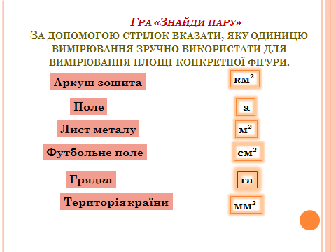
Завдання 6. №829
Задача 7. Площа земельної ділянки прямокутної форми дорівнює 3275 м ². Знайти довжину, якщо ширина дорівнює 25 м.
Відповідь.135 м

Задача 8 .
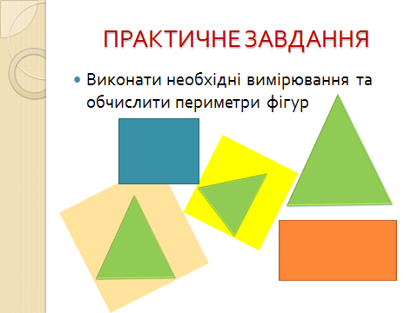
9. Додаткове завдання ( швидкість у них однакова )
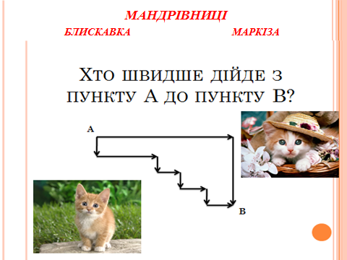

VІІІ Повторення та систематизація головних теоретичних положень
і провідних ідей науки
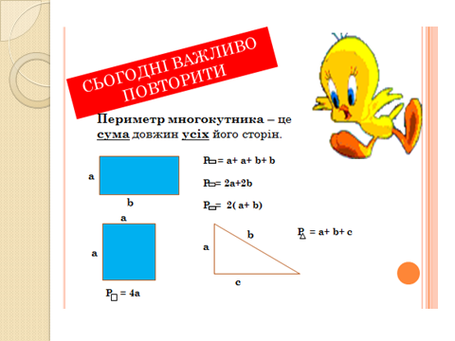
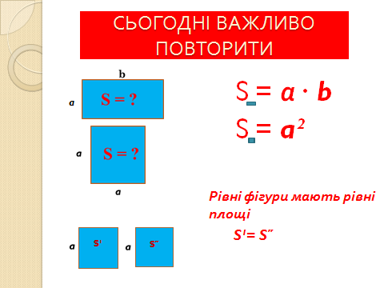
ІХ. Підсумок уроку / Закінчити речення/
Сьогодні ми…..
Мені потрібно ще попрацювати над….
Я зрозумів…
Мені сподобалося…..
Я пишаюся….

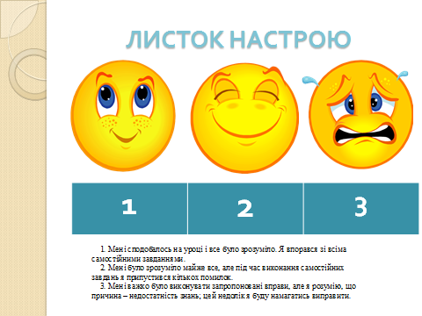

Х. Домашнє завдання
Повторити § 22-24
Виконати №813, 824,830*

